Центр внешкольной работы «Эврика» - структурное подразделение государственного бюджетного общеобразовательного учреждения Самарской области средней общеобразовательной школы имени Героя Советского Союза Николая Степановича Доровского с. Подбельск муниципального района Похвистневский Самарской области
ЦВР «Эврика» - СП ГБОУ СОШ им. Н.С. Доровского с. Подбельск
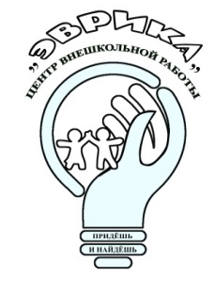

Приложение № 1
к приказу от 26.01.2025 г. № 012-од/э

ПОЛОЖЕНИЕ
о проведении районной экологической акции
«Добрые крышечки - Злые батарейки»

- Общие положения
1.1 Районная экологическая акция «Добрые крышечки - Злые батарейки» (далее - Акция) проводится Центром внешкольной работы «Эврика» - структурным подразделением государственного бюджетного общеобразовательного учреждения Самарской области средней общеобразовательной школы имени Героя Советского Союза Николая Степановича Доровского с. Подбельск муниципального района Похвистневский Самарской области (далее - СП ЦВР «Эврика»).
1.2 Общее руководство Конкурсом осуществляет Оргкомитет, сформированный ЦВР «Эврика».
1.3 Подсчёт материалов осуществляет жюри, сформированное Оргкомитетом.

«Береги природу – утилизируй отходы!»

С 2019 года Региональный оператор по обращению с твердыми коммунальными отходами (ТКО) Самарской области, является постоянным официальным партнером эколого-благотворительного проекта #Добрые крышечки на территории Самарской области. Путём совершения малых дел, а именно регулярного сбора крышек и батареек с последующей их сдачей на переработку, участники проекта способствуют снижению доли отходов, направляемых на полигоны, и сохранению природных ресурсов.

Вырученные средства от переработки направляются в благотворительный фонд «Волонтёры в помощь детям-сиротам» для оказания адресной помощи.

Почему именно крышечки и батарейки?
- Это просто. Абсолютно никакого труда не составляет поставить дома 2 банки и собирать раздельно крышечки и батарейки.
- Это компактно. Крышки — изделия небольшого объема.
- Это интересно. Дети с удовольствием собирают цветные крышечки и приносят их в пункты сбора.
- Это познавательно. Через сбор крышечек и батареек педагоги могут прививать детям бережное отношение к окружающей среде, рассказывать о вреде пластика для природы, о раздельном сборе отходов, о благотворительности, бескорыстии, человечности.
- Это увлекательно. С крышками можно придумать множество развивающих игр.
- Это экологично. Собранные крышечки гарантированно идут не на свалку, а на переработку.

Акция вовлекает россиян в раздельный сбор отходов, наглядно показывая, что пластиковые крышки — это не мусор, а ценное сырье.

Главная цель акции – воспитание в школьниках бережливости к растительным ресурсам и обучение грамотной первичной сортировке отходов.
Задачи акции:
привлечение детей к природоохранной деятельности;
воспитание личной гражданской позиции по поводу нерационального использования биологических ресурсов;
осведомление учеников о текущих экологических проблемах в регионе и во всем мире.
2. Участники Акции
Участвовать в акции могут все желающие: воспитанники детских садов,
ученики с 1 по 11 классы, воспитатели и педагоги, родители, работники образовательных организаций Похвистневского района.

- Порядок и сроки проведения Акции
3.1 Акция проходит в два периода:
- 1 период: с 20 января по 31 мая 2025 года. Крышечки и батарейки принимаются в ЦВР «Эврика» по адресу: с. Среднее Аверкино, ул. Центральная, д. 23А (здание администрации села, 2 этаж) с – 13 -24 мая 2025 года.
- 2 период: с 1 сентября по 1 декабря 2025 года. Крышечки и батарейки принимаются в ЦВР «Эврика» по адресу: с. Среднее Аверкино, ул. Центральная, д. 23А (здание администрации села, 2 этаж) с – 2 -24 ноября 2025 года.

3.2 Оценка результатов Акции будет осуществляться по 3 группам:
- «Объединение»
- «Класс»
- «Группа детского сада»
  - На электронный адрес konkurs_zvr@mail.ru (с пометкой – Крышечки-24, форму заявки переименовать _ Петров (Ф.И.педагога) необходимо прислать фотоотчет (не менее 3-х фотографий) и заявку на 1 период до 13 мая 2025 г., на 2 период до 24ноября 2025 г. (Приложение 1).
  - В группе «Объединение», «Класс» - допускается только один руководитель, исключение составляет группа «Группа детского сада», можно прописать два воспитателя на группу.
  - Прием батареек и крышечек осуществляется по следующему графику:
понедельник – пятница с 8.00 до 15.30 часов.
1 период с – 13 -24 мая 2025 года.
2 период с - 10 -24 ноября 2025 года.

- Требования к сдаче крышечек!!!
Можно - сдавать любые ЧИСТЫЕ крышечки от пищевых упаковок, а также колечки и ручки крышечек.
Нельзя сдавать - Крышки из полипропилена с маркировкой 5 от средств гигиены и бытовой химии. Изображённые на рисунке НЕ принимаются!!! (Приложение 2)
Нельзя сдавать грязные. Грязные крышки — это запах, плесень и другие неприятности. Коробки (пакеты) должны быть подписаны, крышечки (батарейки) подсчитаны !!!РАНЬШЕ ПРИВОЗИТЬ НЕ НАДО!!!!

5. Подведение итогов
5.1 Количество призовых мест в каждой номинации – будет зависеть от количества участников, максимально - одно первое место, два вторых и три третьих.
5.2. В группе «Объединение», «Класс», «Группа детского сада» - победителем признается объединение, набравшее наибольший балл (А), определяемый по формуле: А=V/R, где V – общий объем собранного материала (крышечек + батареек) штук, R - общее количество учащихся (человек), участвующих в акции.
5.3. По итогам Акции все участники получат сертификат, а победители дипломы.
Результаты данной Акции будут размещены на официальном сайте ЦВР «Эврика»: http://zvr.minobr63.ru/
А так же в социальной сети ВКОНТАКТЕ: https://vk.com/id232009804
Телефон для справок:
8(84656) 42-8-08, 8-929-710-07-72- Муравьева Лейла Ахмедовна педагог-организатор СП ЦВР «Эврика».

Приложение 1

Этапы проведения Акции

1 этап
Чтобы принять участие в Акции необходимо в каждом объединении (классе) поставить 2 коробки (одну для батареек, вторую для крышечек), на которые наклеить листовки из (Приложения 3).

2 этап
Провести разъяснительную беседу с детьми о важности Акции.
Для беседы
Можно провести исследование – посчитать, сколько пластика отправляется в мусор одной стандартной семьи (папа, мама, 2 ребенка).

Каждую минуту в мире продается один миллион пластиковых бутылок. У каждого есть упаковка или контейнеры из пластика в ванной, кухне или комнате. Большинство людей используют пластиковые пакеты для упаковки продуктов в повседневных покупках. Пластик является долговечным материалом и разлагается 450-500 лет.
В глобальном масштабе это миллионы тонн мусора.
Пластик вредит планете и всему живому на ней.

По приблизительным подсчётам, около 15 000 тонн батареек в России ежегодно отправляется на свалки (600 млн. штук). Батарейка, маленький источник питания, попадая на свалку, выделяет вредные вещества - соли тяжелых металлов. Которые проникают в почву, а потом часть их просачивается в грунтовые воды, в реки…
Всего лишь 1 батарейка убивает все живое на площади 20 квадратных метров земли.
Но если соблюдать все необходимые меры безопасности –
собирать, сортировать и сдавать -
то плачевных последствий можно избежать.

3 этап
Фотоотчёт (3 и более фото) и заявку присылать на электронную почту konkurs_zvr@mail.ru В теме письма обязательно писать Акция «Крышечки-25» на 1 период до 13 мая 2025 г.,
на 2 период до 24 ноября 2025 г. Заполненные коробки (батареек или крышечек) привозить (передавать) в ЦВР «Эврика» понедельник – пятница с 8.00 до 15.30 часов.
1 период с – 13 -24 мая 2025 года.
2 период с - 10 -24 ноября 2025 года.
Коробки (пакеты) должны быть подписаны, крышечки (батарейки) подсчитаны !!!РАНЬШЕ ПРИВОЗИТЬ НЕ НАДО!!!!
4 этап
Таблица учета и рейтинг объединений, классов, групп детских садов) будут размещаться на официальном сайте ЦВР «Эврика»: http://zvr.minobr63.ru/ на странице ВКонтакте ЦВР «Эврика» https://vk.com/id232009804

Заявка
на участие в районной экологической акции
«Добрые крышечки-Злые батарейки» 2025 г.

за 1 период с – 13 -24 мая 2025 года.

Название объединения ЦВР «Эврика»,  список участников | Наименование ОО | Количество, шт |  | Период сбора | Ф.И.О. руководителя, Телефон, e-mail руководителя
Название объединения ЦВР «Эврика»,  список участников | Наименование ОО | крышечек | батареек | Период сбора | Ф.И.О. руководителя, Телефон, e-mail руководителя
Объединение «Непоседы» (список учащихся ЦВР «Эврика»):  - Иванова Виктория  - ……… | ЦВР «Эврика» - СП ГБОУ СОШ им. Н.С. Доровского с. Подбельск,  ГБОУ СОШ с. Кротково | 500 | 25 | Февраль-май 2024 | Петрова Ирина Николаевна,  8 927 899 22 33, petrov@mail.ru
5 «А» класс:  - Иванова Виктория  - ……… | ГБОУ СОШ с. Большой Толкай | 788 | 65 | Февраль-май 2024 | Петрова Ирина Николаевна,  8 927 899 22 33, petrov@mail.ru
Подготовительная группа «Лучики»:  - Иванова Виктория  - ……… | СП «Детский сад Алёнушка» ГБОУ СОШ с. Большой Толкай | 1023 | 102 | Февраль-май 2024 | Петрова Ирина Николаевна, Иванова Татьяна Владимировна  8 927 899 22 33, petrov@mail.ru

При подготовке заявки в отдельном файле, возможно менять ориентацию страницы из книжной в альбомную. Форму заявки не менять! Столбцы и строки не объединять!!!

Приложение 2
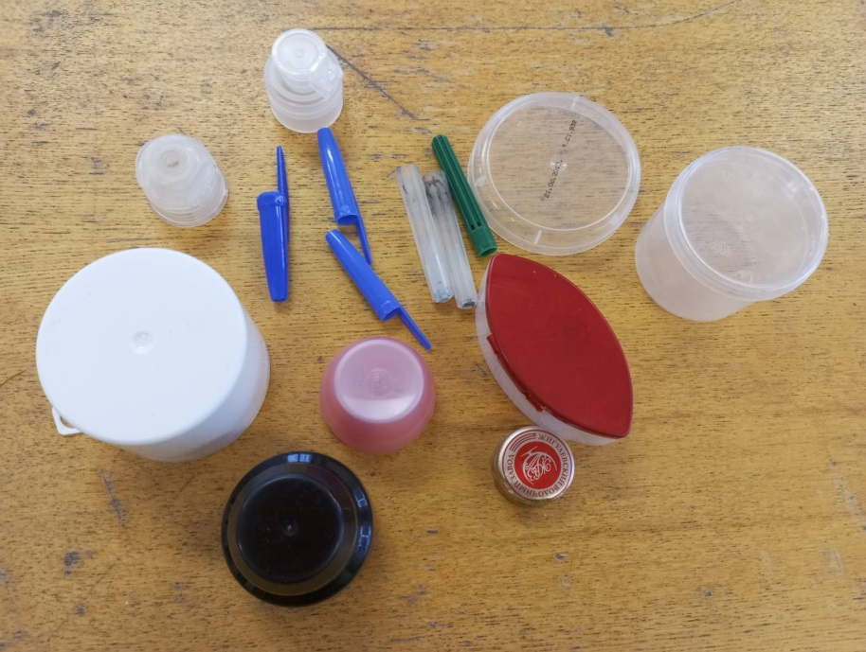

Приложение 3
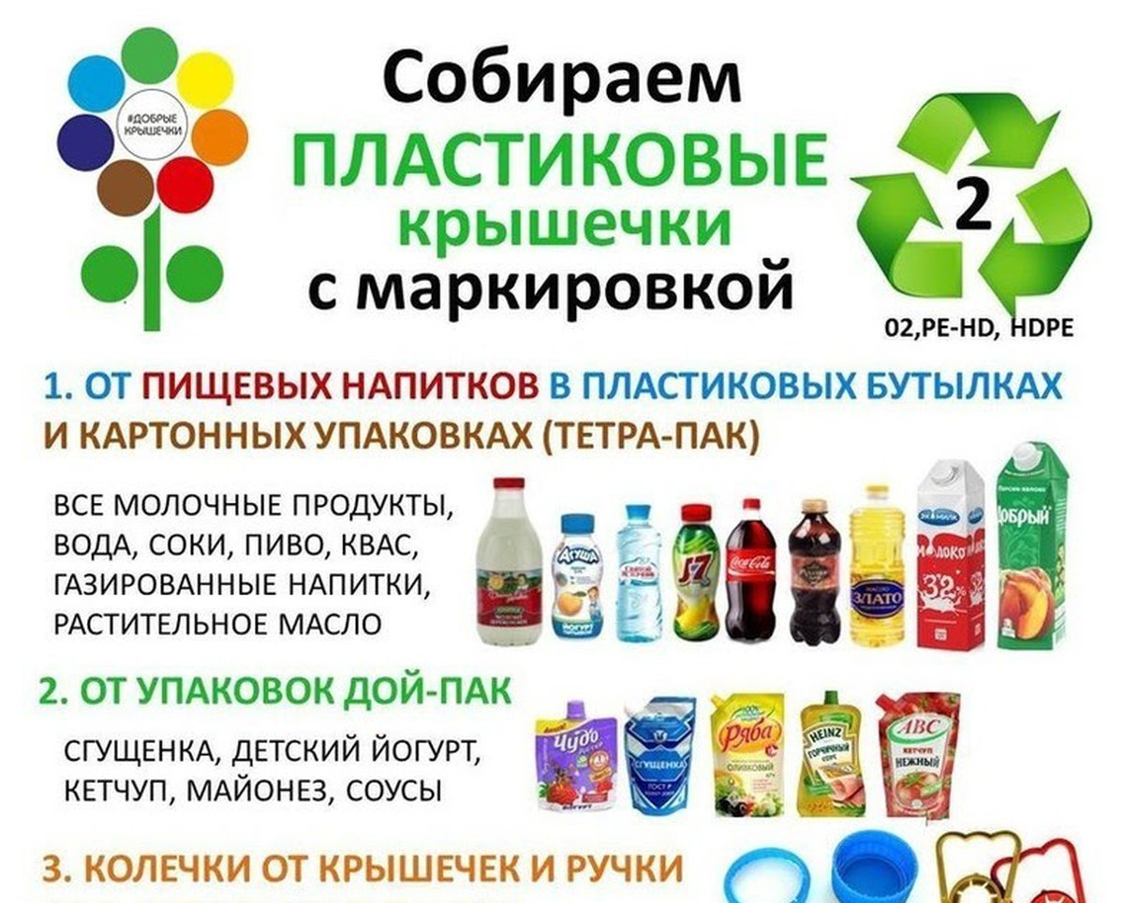

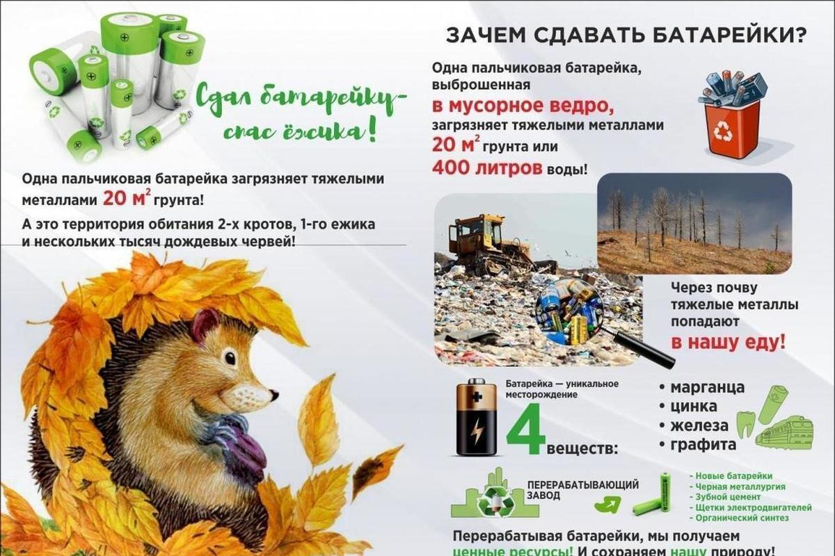

П

